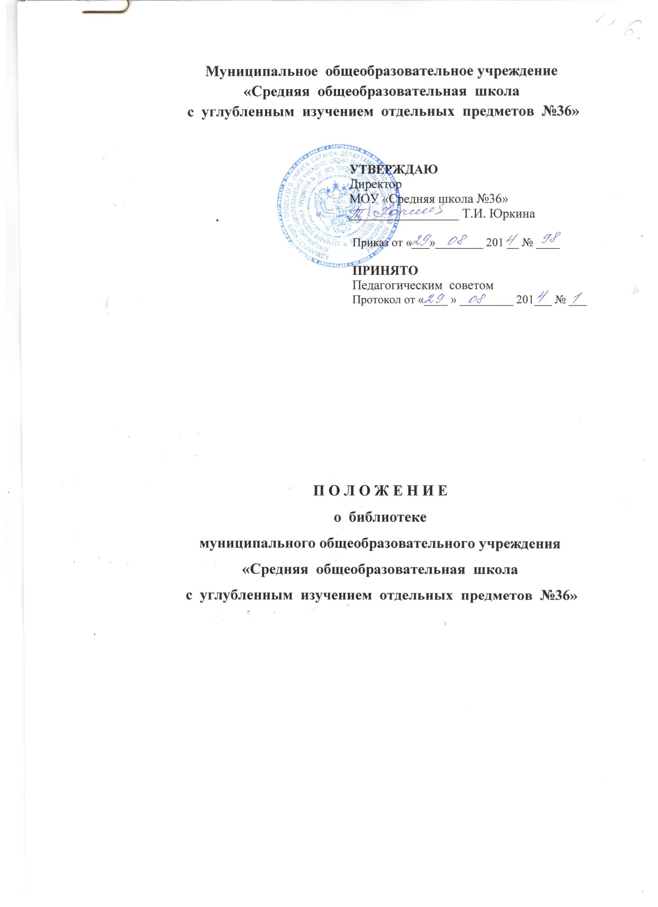

П О Л О Ж Е Н И Е
о библиотеке
муниципального общеобразовательного учреждения
«Средняя общеобразовательная школа
с углубленным изучением отдельных предметов №36»

I. Общие положения
1. Настоящее Положение (далее – Положение) о библиотеке муниципального общеобразовательного учреждения «Средняя общеобразовательная школа с углубленным изучением отдельных предметов №36» (далее – Учреждение).
2. Библиотека является структурным подразделением Учреждения, участвующим в учебно-воспитательном процессе в целях обеспечения права участников образовательного процесса на бесплатное пользование библиотечно-информационными ресурсами.
3. Деятельность библиотеки Учреждения (далее - библиотека) отражается в Уставе Учреждения. Обеспеченность библиотеки учебными, методическими и справочными документами учитывается при лицензировании Учреждения.
4. Цели библиотеки соотносятся с целями Учреждения:
- формирование общей культуры личности обучающихся на основе усвоения обязательного минимума содержания общеобразовательных программ,
- адаптация обучающихся к жизни в обществе,
- создание основы для осознанного выбора и последующего освоения профессиональных образовательных программ,
- воспитание гражданственности, трудолюбия, уважения к правам и свободам человека, любви к окружающей природе, Родине, семье,
- формирование здорового образа жизни.
5. Библиотека руководствуется в своей деятельности федеральными законами, Указами и Распоряжениями Президента Российской Федерации, Постановлениями и Распоряжениями Правительства Российской Федерации и исполнительных органов субъектов Российской Федерации, Приказами Управления образования Администрации городского округа Саранск, Уставом Учреждения, настоящим Положением.
6. Деятельность библиотеки основывается на принципах демократии, гуманизма, общедоступности, приоритета общечеловеческих ценностей, гражданственности, свободного развития личности.
7. Порядок пользования источниками информации, перечень основных услуг и условия их предоставления определяются Положением и Правилами пользования библиотекой, утвержденными руководителем Учреждения.
8. Учреждение несет ответственность за доступность и качество библиотечно-информационного обслуживания библиотеки.
9. Организация обслуживания участников образовательного процесса производится в соответствии с правилами техники безопасности и противопожарными, санитарно-гигиеническими требованиями.
II. Основные задачи

10. Основными задачами библиотеки являются:
а) обеспечение участников образовательного процесса: обучающихся, работников Учреждения, родителей (законных представителей) обучающихся (далее — пользователей) доступом к информации, знаниям, идеям, культурным ценностям посредством использования библиотечно-информационных ресурсов Учреждения на различных носителях: бумажном (книжный фонд, фонд периодических изданий); магнитном (фонд аудио - и видеокассет); цифровом (CD-диски); коммуникативном (компьютерные сети) и иных носителях;
б) воспитание культурного и гражданского самосознания, помощь в социализации обучающегося, развитии его творческого потенциала;
в) формирование навыков независимого библиотечного пользователя: обучение поиску, отбору и критической оценке информации;
г) совершенствование предоставляемых библиотекой услуг на основе внедрения новых информационных технологий и компьютеризации библиотечно-информационных процессов, формирование комфортной библиотечной среды.

III. Основные функции

11. Для реализации основных функций библиотека:
а) формирует фонд библиотечно-информационных ресурсов Учреждения:
• комплектует универсальный фонд учебными, художественными, научными, справочными, педагогическими и научно-популярными документами на традиционных и нетрадиционных носителях информации;
• пополняет фонд информационными ресурсами сети Интернет, базами и банками данных других учреждений и организаций;
• аккумулирует фонд документов, создаваемых в Учреждении (публикаций и работ педагогов Учреждения, лучших научных работ и рефератов обучающихся и др.);
• осуществляет размещение, организацию и сохранность документов;
б) создает информационную продукцию:
• осуществляет аналитико-синтетическую переработку информации;
• организует и ведет справочно-библиографический аппарат: каталоги (алфавитный, систематический), картотеки (тематические картотеки), электронный каталог, базы данных по профилю Учреждения;
• разрабатывает рекомендательные библиографические пособия (списки, обзоры, указатели и т. п.);
• обеспечивает информирование пользователей об информационной продукции;
в) осуществляет дифференцированное библиотечно-информационное обслуживание обучающихся:
• предоставляет информационные ресурсы на различных носителях на основе изучения их интересов и информационных потребностей;
• создает условия для реализации самостоятельности в обучении, познавательной, творческой деятельности с опорой на коммуникацию; способствует развитию навыков самообучения (участие в сетевых олимпиадах, телекоммуникационных проектах в системе дистанционного обучения);
• организует обучение навыкам независимого библиотечного пользователя и потребителя информации, содействует интеграции комплекса знаний, умений и навыков работы с книгой и информацией;
• оказывает информационную поддержку в решении задач, возникающих в процессе их учебной, самообразовательной и досуговой деятельности;
• организует массовые мероприятия, ориентированные на развитие общей, и читательской культуры личности обучающихся, содействует развитию их критического мышления;
• содействует членам педагогического коллектива и администрации Учреждения в организации образовательного процесса и досуга обучающихся (просмотр видеофильмов, CD-дисков, презентации развивающих компьютерных игр);
• руководит воспитательной работой с книгой в группах продленного дня, в классах;
г) осуществляет дифференцированное библиотечно-информационное обслуживание работников Учреждения:
• выявляет информационные потребности и удовлетворяет запросы, связанные с обучением, воспитанием и здоровьем детей;
• выявляет информационные потребности и удовлетворяет запросы в области педагогических инноваций и новых технологий;
• содействует профессиональной компетенции, повышению квалификации, проведению аттестации;
• создает банк педагогической информации как основы единой информационной службы Учреждения, осуществляет накопление, систематизацию информации по предметам, разделам и темам;
• организует доступ к банку педагогической информации на любых носителях; просмотр электронных версий педагогических изданий;
• осуществляет текущее информирование (дни информации, обзоры новых поступлений и публикаций), информирование руководства Учреждения по вопросам управления образовательным процессом;
• поддерживает деятельность педагогических работников в области создания информационных продуктов (документов, баз данных, Web-страниц и т. п.);
• способствует проведению занятий по формированию информационной культуры; является базой для проведения практических занятий по работе с информационными ресурсами;
д) осуществляет дифференцированное библиотечно-информационное обслуживание родителей (законных представителей) обучающихся:
• удовлетворяет запросы пользователей и информирует о новых поступлениях в библиотеку;
• консультирует по вопросам организации семейного чтения, знакомит с информацией по воспитанию детей;
• консультирует обучающихся по вопросам учебных изданий.

IV. Организация деятельности библиотеки

12. Наличие укомплектованной библиотеки в Учреждении обязательно. Частичная централизация библиотечно-библиографических процессов в межшкольных библиотечных объединениях проводится по приказу Управления образования Администрации городского округа Саранск.
13. Структура библиотеки, помимо традиционных отделов (абонемент, читальный зал), может включать отделы учебников, информационно-библиографической работы, фонд и специализированный зал работы с мультимедийными и сетевыми документами, видеостудию, мини-издательский комплекс, множительную технику и др.
14. Библиотечно-информационное обслуживание осуществляется на основе библиотечно-информационных ресурсов в соответствии с учебным и воспитательным планами Учреждения, программами, проектами и планом работы библиотеки.
15. Библиотека вправе предоставлять платные библиотечно-информационные услуги, перечень которых определяется Уставом Учреждения
16. Спонсорская помощь, полученная библиотекой в виде целевых средств на комплектование фонда и закупку оборудования, не влечет за собой снижения нормативов и (или) абсолютных размеров финансирования из бюджета общеобразовательного учреждения.
17. В целях обеспечения модернизации библиотеки в условиях информатизации образования и в пределах средств, выделяемых Учредителем, Учреждение обеспечивает библиотеку:
• финансированием комплектования библиотечно-информационных ресурсов;
• необходимыми служебными и производственными помещениями в соответствии со структурой библиотеки и нормативами по технике безопасности эксплуатации компьютеров (отсутствие высокой влажности, запыленности помещения, коррозионно-активных примесей или электропроводящей пыли) и в соответствии с положениями СанПиН;
• современной электронно-вычислительной, телекоммуникационной и копировально-множительной техникой и необходимыми программными продуктами;
• ремонтом и сервисным обслуживанием техники и оборудования библиотеки;
• библиотечной техникой и канцелярскими принадлежностями.
18. Учреждение создает условия для сохранности аппаратуры, оборудования и имущества библиотеки.
19. Ответственность за систематичность и качество комплектования основного фонда библиотеки, комплектование учебного фонда в соответствии с федеральными перечнями учебников и учебно-методических изданий, создание необходимых условий для деятельности библиотеки несет руководитель Учреждения в соответствии с Уставом Учреждения.
20. Режим работы библиотеки определяется заведующим библиотекой, в соответствии с правилами внутреннего трудового распорядка Учреждения. При определении режима работы библиотеки предусматривается выделение:
• двух часов рабочего времени ежедневно на выполнение внутри- библиотечной работы;
• одного раза в месяц — санитарного дня, в который обслуживание пользователей не производится.
21. В целях обеспечения рационального использования информационных ресурсов в работе библиотека Учреждения взаимодействует с другими библиотеками Российской Федерации, Республики Мордовия.

V. Управление. Штаты.

22. Управление библиотекой осуществляется в соответствии с законодательством Российской Федерации, субъектов Российской Федерации и Уставом Учреждения.
23. Общее руководство деятельностью библиотеки осуществляет руководитель Учреждения.
24. Руководство библиотекой осуществляет заведующий библиотекой, который несет ответственность в пределах своей компетенции перед обществом, руководителем Учреждения, пользователями за организацию и результаты деятельности библиотеки в соответствии с функциональными обязанностями, предусмотренными квалификационными требованиями, трудовым договором и Уставом Учреждения.
25. Заведующий библиотекой назначается руководителем Учреждения, может являться членом педагогического коллектива и входить в состав Педагогического совета Учреждения.
26. Методическое сопровождение деятельности библиотеки обеспечивает специалист (методист) по учебным фондам и школьным библиотекам Управления образования Администрации городского округа Саранск.
27. Заведующий библиотекой разрабатывает и представляет руководителю Учреждения на утверждение следующие документы:
а) положение о библиотеке, правила пользования библиотекой;
б) структуру и штатное расписание библиотеки, которые разрабатываются на основе объемов работ, определенных действующим законодательством;
в) положение о платных услугах библиотеки, если таковые предусмотрены;
г) планово-отчетную документацию;
д) технологическую документацию.
28. На работу в библиотеку принимаются лица, имеющие необходимую профессиональную подготовку, соответствующую требованиям квалификационной характеристики по должности и полученной специальности, подтвержденную документами об образовании и (или) квалификации.
29. Работники библиотеки могут осуществлять педагогическую деятельность. Совмещение библиотечно-информационной и педагогической деятельности осуществляется работником библиотеки в соответствии с действующим законодательством и на добровольной основе.
30. Трудовые отношения работников библиотеки и Учреждения регулируются трудовым договором, условия которого не должны противоречить законодательству Российской Федерации о труде.

VI. Права и обязанности работников библиотеки

31. Работники библиотеки имеют право:
а) самостоятельно выбирать формы, средства и методы библиотечно-информационного обслуживания образовательного и воспитательного процессов в соответствии с целями и задачами, указанными в Уставе Учреждения и Положении о библиотеке Учреждения;
б) проводить в установленном порядке факультативные занятия, уроки и кружки библиотечно-библиографических знаний и информационной культуры;
в) определять источники комплектования информационных ресурсов;
г) изымать и реализовывать документы из фондов в соответствии с инструкцией по учету библиотечного фонда;
д) определять в соответствии с правилами пользования библиотекой Учреждения, утвержденными руководителем Учреждения, и по согласованию с родительским комитетом виды и размеры компенсации ущерба, нанесенного пользователями библиотеки;
е) вносить предложения руководителю Учреждения по совершенствованию оплаты труда, в том числе надбавок, доплат и премирования работников библиотеки за дополнительную работу, не входящую в круг основных обязанностей работников библиотеки; по компенсационным мероприятиям, связанным с вредными условиями труда (библиотечная пыль, превышение норматива работы на компьютере).
ж) участвовать в управлении Учреждением в порядке, определяемом Уставом Учреждения;
з) иметь ежегодный оплачиваемый отпуск и дополнительный оплачиваемый отпуск в соответствии с коллективным договором между работниками и руководством Учреждения или иными локальными нормативными актами;
и) быть представленными к различным формам поощрения, наградам и знакам отличия, предусмотренным для работников образования и культуры;
к) участвовать в соответствии с законодательством Российской Федерации в работе библиотечных ассоциаций или союзов.
32. Работники библиотеки обязаны:
а) обеспечить пользователям возможность работы с информационными ресурсами библиотеки;
б) информировать пользователей о видах предоставляемых библиотекой услуг;
в) обеспечить научную организацию фондов и каталогов;
г) формировать фонды в соответствии с утвержденными федеральными перечнями учебных изданий, образовательными программами общеобразовательного учреждения, интересами, потребностями и запросами всех категорий пользователей;
д) совершенствовать информационно-библиографическое и библиотечное обслуживание пользователей;
е) проводить работу по своевременному отслеживанию обновлений «Федерального списка экстремистской литературы», оперативному информированию о внесенных изменениях сотрудников, не имеющих выхода в интернет; а также сверке наличия в фонде библиотеки документов, входящих в этот список;
е) обеспечивать сохранность использования носителей информации, их систематизацию, размещение и хранение;
ж) обеспечивать режим работы в соответствии с потребностями пользователей и работой Учреждения;
з) отчитываться в установленном порядке перед руководителем Учреждения;
и) повышать квалификацию.

VII. Права и обязанности пользователей библиотеки

33. Пользователи библиотеки имеют право:
а) получать полную информацию о составе библиотечного фонда, информационных ресурсах и предоставляемых библиотекой услугах;
б) пользоваться справочно-библиографическим аппаратом библиотеки;
в) получать консультационную помощь в поиске и выборе источников информации;
г) получать во временное пользование на абонементе и в читальном зале печатные издания, аудиовизуальные документы и другие источники информации;
д) продлевать срок пользования документами;
е) получать тематические, фактографические, уточняющие и библиографические справки на основе фонда библиотеки;
ж) получать консультационную помощь в работе с информацией на нетрадиционных носителях при пользовании электронным и иным оборудованием;
з) участвовать в мероприятиях, проводимых библиотекой;
и) пользоваться платными услугами (если таковые предусмотрены), предоставляемыми библиотекой, согласно Уставу Учреждения и Положению о платных услугах, утвержденному руководителем Учреждения;
к) обращаться для разрешения конфликтной ситуации к руководителю Учреждения.
34. Пользователи библиотеки обязаны:
а) соблюдать правила пользования библиотекой;
б) бережно относиться к произведениям печати (не вырывать, не загибать страниц, не делать в книгах подчеркиваний, пометок), иным документам на различных носителях, оборудованию, инвентарю;
в) поддерживать порядок расстановки документов в открытом доступе библиотеки, расположения карточек в каталогах и картотеках;
г) пользоваться ценными и справочными документами только в помещении библиотеки;
д) убедиться при получении документов в отсутствии дефектов, а при обнаружении проинформировать об этом работника библиотеки. Ответственность за обнаруженные дефекты в сдаваемых документах несет последний пользователь;
е) расписываться в читательском формуляре за каждый полученный документ (исключение: обучающиеся 1 классов);
ж) возвращать документы в библиотеку в установленные сроки;
з)заменять документы библиотеки в случае их утраты или порчи им равноценными, либо компенсировать ущерб в размере, установленном правилами пользования библиотекой;
и) полностью рассчитаться с библиотекой по истечении срока обучения или работы в Учреждении.
35. Порядок пользования библиотекой:
а) запись обучающихся Учреждения в библиотеку производится по списочному составу класса в индивидуальном порядке, педагогических и иных работников Учреждения, родителей (иных законных представителей) обучающихся — по паспорту;
б) перерегистрация пользователей библиотеки производится ежегодно;
в) документом, подтверждающим право пользования библиотекой, является читательский формуляр;
в) читательский формуляр фиксирует дату выдачи пользователю документов из фонда библиотеки и их возвращения в библиотеку.
36. Порядок пользования абонементом:
а) пользователи имеют право получить на дом из многотомных изданий не более двух документов одновременно;
б) максимальные сроки пользования документами:
— учебники, учебные пособия — учебный год;
— научно-популярная, познавательная, художественная литература
— 1 месяц;
— периодические издания, издания повышенного спроса — 15 дней;
в) пользователи могут продлить срок пользования документами, если на них отсутствует спрос со стороны других пользователей.
37. Порядок пользования читальным залом:
а) документы, предназначенные для работы в читальном зале, на дом не выдаются;
б) энциклопедии, справочники, редкие, ценные и имеющиеся в единственном экземпляре документы выдаются только для работы в читальном зале;
38. Порядок работы с компьютером, расположенным в библиотеке:
а) работа с компьютером участников образовательного процесса производится в присутствии сотрудника библиотеки, либо с помощью сотрудника библиотеки;
б) разрешается работа за одним персональным компьютером не более двух человек одновременно;
в) пользователь имеет право работать с нетрадиционным носителем информации после предварительного тестирования его работником библиотеки;
г) по всем вопросам поиска информации в Интернете пользователь должен обращаться к работнику библиотеки; запрещается обращение к ресурсам Интернета, предполагающим оплату;
д) работа с компьютером производится согласно утвержденным санитарно-гигиеническим требованиям.

